**计算机程序设计基础（C++)**

**实验报告**

专业班级： 软件工程2302班

学 号： 8209230229

姓 名： 陈佑熏

**实验报告成绩：**

|  |  |  |  |  |  |  |
| --- | --- | --- | --- | --- | --- | --- |
| **实验** | **实验一** | **实验二** | **实验三** | **实验四** | **实验五** | **总评** |
| **成绩** |  |  |  |  |  |  |

**批阅教师：**

**实验三 函数**

**一、实验目的**

本实验主要培养、训练学生对函数的理解，要求：

1. 掌握函数的定义、声明的方法；

2. 掌握函数的编写要求；

3. 掌握函数的调用方法；

4. 掌握函数参数的传递方法；

5. 掌握变量的作用域；

6. 掌握多文件编程方法。

**二、实验内容与要求**

1、输入自然数m和n，

（1）求他们的最大公约数（或称最大公因数）。

要求输入、输出在主函数中进行，求公约数由函数实现。

1. 在函数中求最大公约数与最小公倍数。（提示：使用引用参数）

2. 编写程序满足：声明一个函数，判断一个整数是否为素数，使用如下函数头：

bool is_prime(int num) ,如果num是素数函数返回true，否则返回false；

利用函数is_prime找出前200个素数，并按每行10个输出：

  2     3      5      7    11    13    17    19    23    29

3、编程实现摄氏温度到华氏温度的转换：

编写一个头文件，包含下面两个函数：

double celsius_to_fah(double cel)    //摄氏温度到华氏温度

double fahrenheit_to_cels(double fah) //华氏温度到摄氏温度

实现头文件，并编写测试程序，调用函数显示如下结果：

Celsius    Fahrenheit   |   Fahrenheit       Celsiusdouble celsius_to_fah(double cel)

40.0       105.0        |   120.0            48.89

39.0       102.0        |   110.0            43.33

……       ……        |   ……             ……

31.0        87.8        |   30.0             -1.11

（测试程序为主模块，即main( )函数所在的CPP文件，头文件mytemperature.h只有函数声明；函数定义写在另一CPP文件mytemperature.cpp）

4、创建名为mytriangle.h的头文件，包括：

bool is_valid(double side1,double side2,double side3)

double_area(double side1,double side2, double side3)

面积=sqrt(s(s-side1)(s-side2)(s-side3))

其中s=(side1+side2+side3)/2

写测试程序：读取三角形三边长，如输入合法，计算面积，否则输出错误信息。

（测试程序为主模块，即main( )函数所在的CPP文件，头文件mytriangle.h只有函数声明；函数定义写在另一CPP文件mytriangle.cpp）

**3与4选一个完成**

1. 猴子吃桃：猴子第一天摘若干桃子，当即吃了一半，还不过瘾，又吃了一个。第二天又将剩下的桃子吃掉一半，又多吃一个，以后每天如此，到第10天，发现只剩最后一个桃子，问，第一天猴子共摘多少桃子（用递归实现）。

**三、实验思考题**

1. 本实验中函数中返回的值为什么与函数类型一致？

**[函数](http://www.so.com/s?q=%E5%87%BD%E6%95%B0&ie=utf-8&src=internal_wenda_recommend_textn" \t "https://wenda.so.com/q/_blank)本没有[类型](http://www.so.com/s?q=%E7%B1%BB%E5%9E%8B&ie=utf-8&src=internal_wenda_recommend_textn" \t "https://wenda.so.com/q/_blank)，只是为了识别返回值的类型，才在申明中在函数[前面](http://www.so.com/s?q=%E5%89%8D%E9%9D%A2&ie=utf-8&src=internal_wenda_recommend_textn" \t "https://wenda.so.com/q/_blank)也加了这个类型，以便编译程序把返回值以这个指定类型来处理，所以，函数中返回的值类型只能是与函数申明时的类型一致**

2. 本实验中主函数调用函数时采用的是何种传递方式？

**传用参数的传递方式**

1. **算法分析，程序结果**

1、输入自然数m和n，

（1）求他们的最大公约数（或称最大公因数）。

要求输入、输出在主函数中进行，求公约数由函数实现。

1. 在函数中求最大公约数与最小公倍数。（提示：使用引用参数）

#include<iostream>

using namespace std;

int A(int &refx,int &refy)

{

int i;

for (i = (refx < refy ? refx : refy);i>0; i--)

{

if (refx % i == 0 && refy % i == 0)

break;

}

return i;

}

int main()

{

int m,n;

cout << "请输入两个自然数" << endl;

cin >> m >> n;

cout << "最大公约数为" << A(m, n) << endl;

cout << "最小公倍数为" << m * n / A(m, n) << endl;

return 0;

}

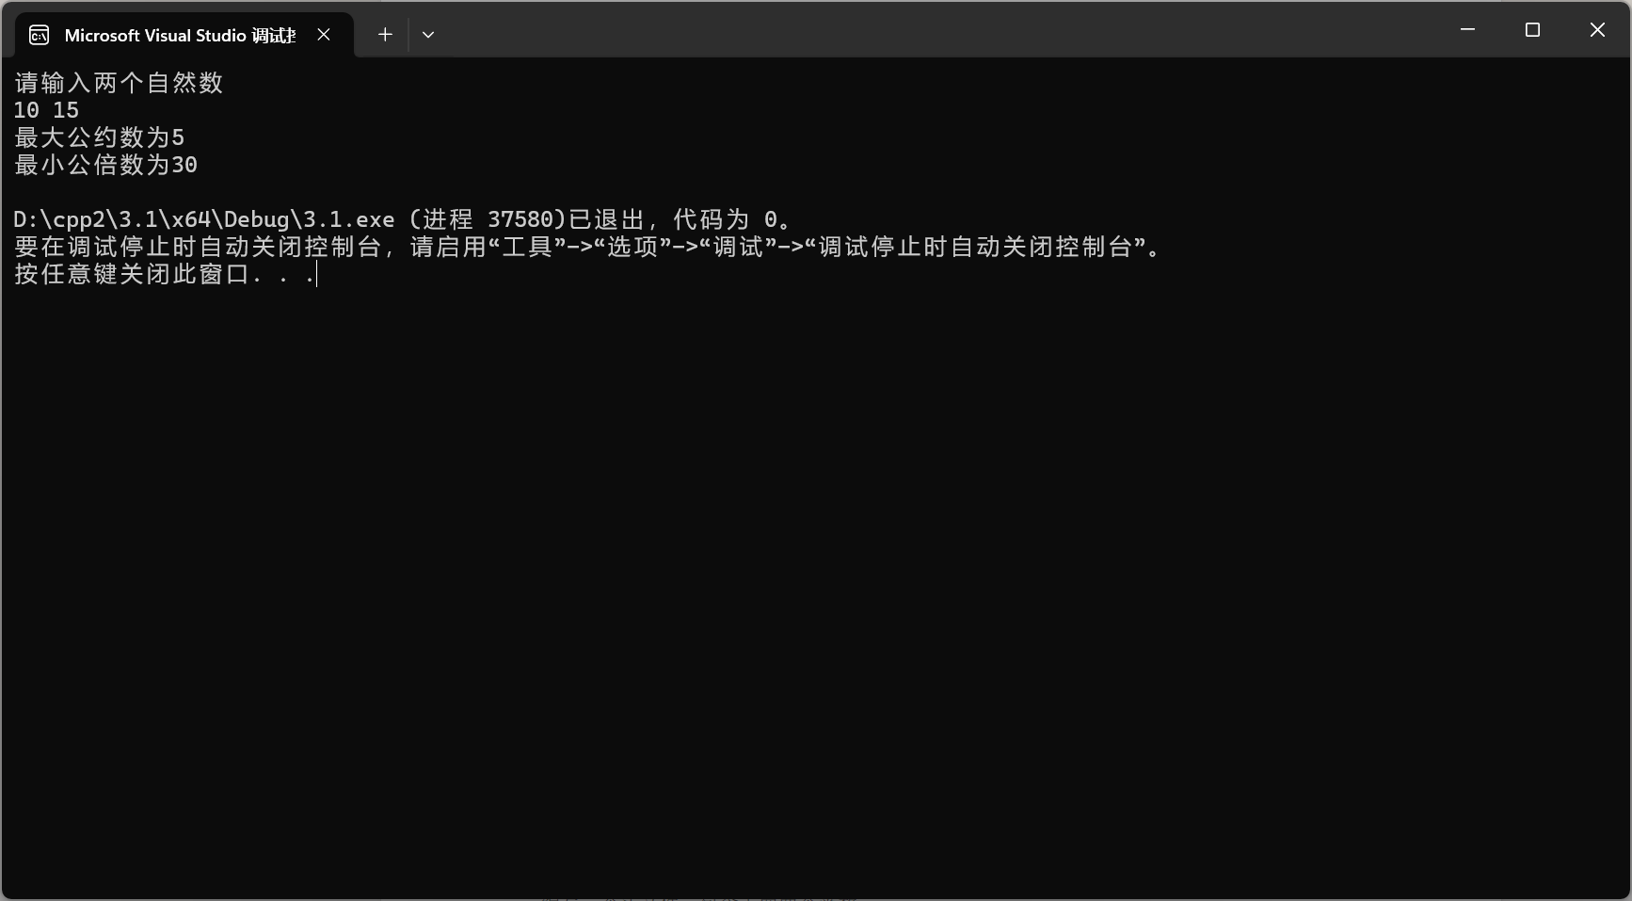

2. 编写程序满足：声明一个函数，判断一个整数是否为素数，使用如下函数头：

bool is_prime(int num) ,如果num是素数函数返回true，否则返回false；

利用函数is_prime找出前200个素数，并按每行10个输出：

  2     3      5      7    11    13    17    19    23    29

#include<iostream>

using namespace std;

bool is_prime(int num)

{

for (int i = 2; i <= sqrt(num); i++)

{

if (num % i == 0) return false;

}

return true;

}

int main()

{

int j=1;

static int n = 1;

do

{

n++;

if (is_prime(n))

{

{

if (j % 10 != 0)

cout << n << " ";

else

cout << n << "\n";

}

j++;

}

} while (j<=200);

system("pause");

return 0;

}

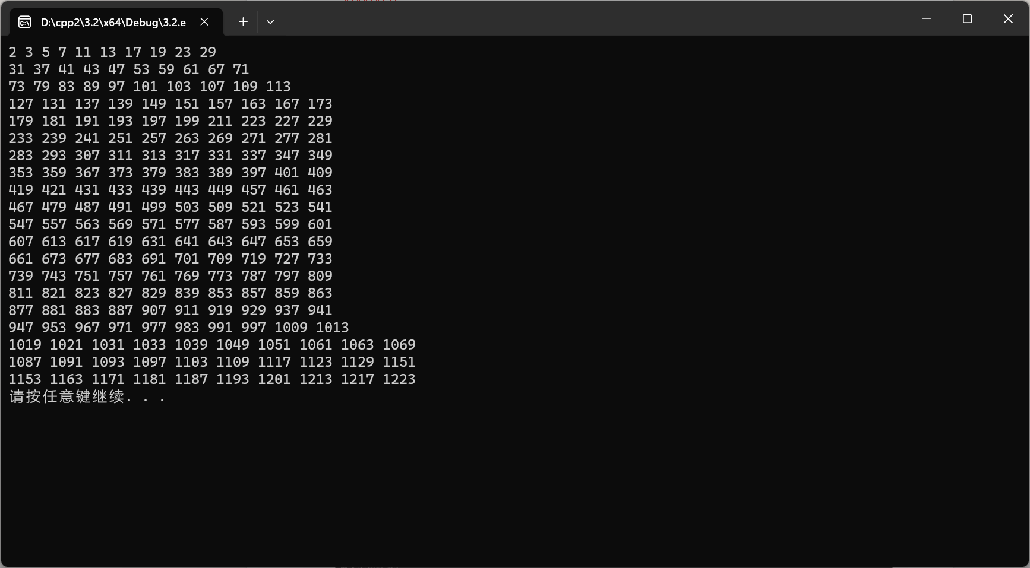

3、编程实现摄氏温度到华氏温度的转换：

编写一个头文件，包含下面两个函数：

double celsius_to_fah(double cel)    //摄氏温度到华氏温度

double fahrenheit_to_cels(double fah) //华氏温度到摄氏温度

实现头文件，并编写测试程序，调用函数显示如下结果：

Celsius    Fahrenheit   |   Fahrenheit       Celsiusdouble celsius_to_fah(double cel)

40.0       105.0        |   120.0            48.89

39.0       102.0        |   110.0            43.33

……       ……        |   ……             ……

31.0        87.8        |   30.0             -1.11

（测试程序为主模块，即main( )函数所在的CPP文件，头文件mytemperature.h只有函数声明；函数定义写在另一CPP文件mytemperature.cpp）

头文件：

double celsius_to_fah(double cel);

double fahrenheit_to_cels(double fah);

定义：

#include<iostream>

using namespace std;

double celsius_to_fah(double cel)

{

double fah;

fah = 1.8 * cel + 32;

return fah;

}

double fahrenheit_to_cels(double fah)

{

double cel;

cin >> fah;

cel = 5 * (fah - 32) / 9;

return cel;

}

测试：

#include<iostream>

using namespace std;

double celsius_to_fah(double cel);

double fahrenheit_to_cels(double fah);

int main()

{

double a, b;

cout << "请输入摄氏温度" << endl;

cin >> a;

b = celsius_to_fah(a);

cout << "对应的华氏温度为" << b << "℉" << endl;

double x, y;

cout << "请输入华氏温度" << endl;

cin >> x;

y = celsius_to_fah(x);

cout << "对应的摄氏温度为" << y << "℉" << endl;

return 0;

}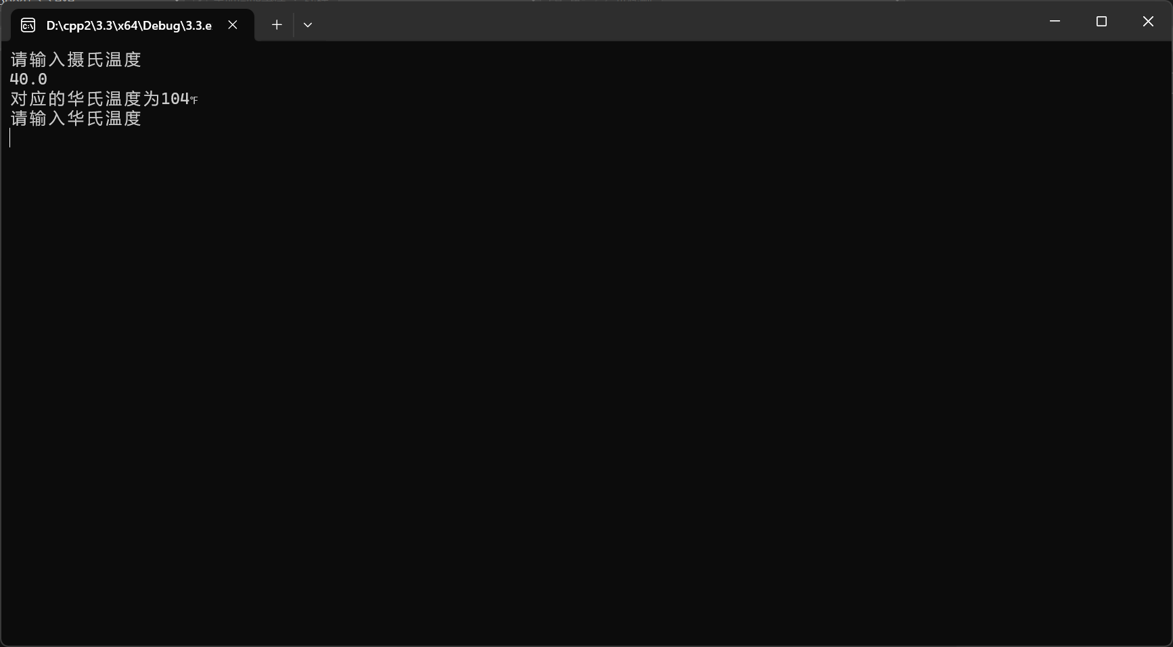

1. 猴子吃桃：猴子第一天摘若干桃子，当即吃了一半，还不过瘾，又吃了一个。第二天又将剩下的桃子吃掉一半，又多吃一个，以后每天如此，到第10天，发现只剩最后一个桃子，问，第一天猴子共摘多少桃子（用递归实现）。

#include<iostream>

using namespace std;

int A(int a)

{

int i=0;

if (a == 1)

i = 1;

else

{

i = 2*(A(a-1)+1);

}

return (i);

}

int main()

{

int days;

cout << "请输入天数" << endl;

cin >> days;

if(days>=1)

cout <<"第一天猴子摘的桃子的总数是" << A(days) << endl;

return 0;

}

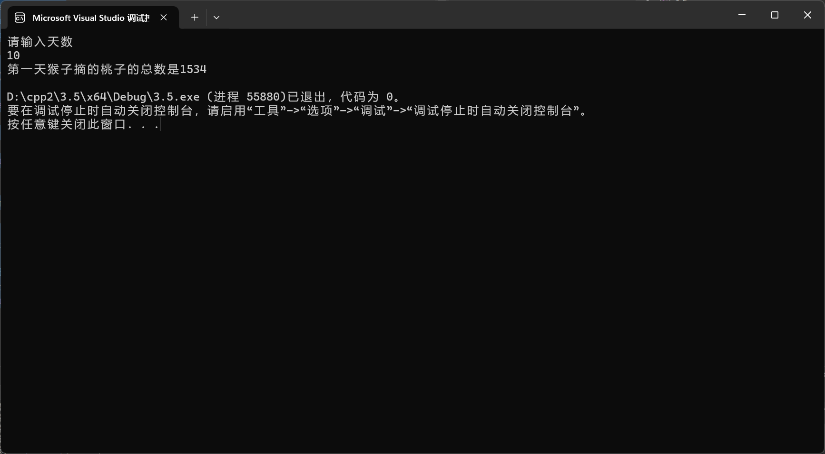

1. **遇到的问题与解决方法**
2. **第2题在main函数的循环选择上花费较多时间**
3. **对递归函数使用不熟悉**

**方法：1.学习并使用新函数sqrt**

**2.多看几遍书**

**六、体会**

**函数的内容是c++编程的一大重点，关系到很多程序是否能正常运行，要增强个人逻辑能力，及时发现错误。**

**实验四 数组与指针**

【**实验目的**】

1、进一步加深对数组的理解，掌握数组的定义方法；

2、掌握数组的处理方法、数组作为函数参数的使用方法，以及搜索与排序的应用。

3、掌握指针的概念、指针变量定义格式以及指针的运算；

4、掌握指针与数组、函数的关系；

5、理解内存动态分配的含义、熟练掌握内存动态分配方法；

6、掌握递归函数的定义方法。

【实验内容与步骤】

**（一）数组**

1、打印不同的数：

编写一个程序，读入10个数，输出其中不同的数（即如果一个数出现多次，只打印一次）。

提示：读入的数如果是一个新的值，则将其存入一个数组。否则，将其丢弃。输入完毕后，数组中保存的就是不同的数。

下面是一个运行样例：

Enter

Enter ten numbers: 1 2 3 2 1 6 3 4 5 2

The distinct numbers are: 1 2 3 6 4 5

2、起泡排序：

利用起泡排序算法编写一个排序函数。起泡排序算法分若干趟对数组进行处理。每趟处理中，对相邻元素进行比较。若为降序，则交换；否则，保持原顺序。此技术被称为起泡排序（bubble sort）或下沉排序（sinking sort），因为较小的值逐渐地“冒泡”到上部，而较大值逐渐下沉到底部。

算法可描述如下：

bool changed = true;

do

{

changed = false;

for (int j = 0; j < listSize – 1; j++)

if (list[j] > list[j+1])

{

swap list[j] with list[j+1];

changed = true;

}

} while (changed);

很明显，循环结束后，列表变为升序。容易证明do循环最多执行listSize – 1次。

编写测试程序，读入一个含有10个双精度数字的数组，调用函数并显示排列后的数字。

3、游戏：存物柜问题：

一个学校有100个存物柜，100个学生。开学第一天所有存物柜都是关闭的。第一个学生（记为S1）来到学校后，打开所有的存物柜。第二个学生S2，从第二个存物柜（记为L2）开始，每隔两个存物柜，将它们关闭。第三个学生S3从第三个存物柜L3开始，每隔三个，将它们的状态改变（开着的关上，关着的打开）。学生S4，从L4开始，每隔四个改变它们的状态。学生S5，从L5开始，每隔五个改变状态。依此类推，直至学生S100改变L100的状态。

当所有学生完成这个过程，那些存物柜是开着的？编写一个程序求解此问题，显示所有开着的柜子号码，号码之间用一个空格隔开。

提示：使用一个100个布尔型元素的数组，每个元素代表存物柜是开（true）或关（false）。最初所有的储物柜都是关闭的。

4、合并两个排列好的数组：

编写如下函数，合并两个排列好的数组，形成一个新的排列好的数组。

void merge(const int list1[], int size1, const int list2[], int size2, int list3[])

使用size1+size2次比较实现函数。编写测试程序，提示用户输入两个排列好的数组，并显示合并以后的数组。下面是一个运行样例。注意，输入数据的第一个数字是数组的元素数，而不是数组的一部分。假定数组大小不超过80。

Enter

Enter

Enter list1: 5 1 5 16 61 111

Enter list1: 4 2 4 5 6

The merged list is 1 2 4 5 5 6 16 61 111

5、检验子串：

编写如下函数，检验C字符串s1是否是C字符串s2的子串。如果匹配，返回s1在s2中的下标，否则返回–1。

int indexOf(const char s1[], const char s2[])

编写测试程序，读入两个C字符串，检验C字符串s1是否是C字符串s2的子串。下面是程序的运行样例：

Enter

Enter

Enter

Enter the first string: welcome

Enter the second string: We welcome you!

indexOf(“welcome”, “We welcome you!”) is 3

Enter

Enter the first string: welcome

Enter the second string: We invite you!

indexOf(“welcome”, “We invite you!”) is –1

6、字符串中每个字母出现的次数：

请使用如下函数头编写函数，数出字符串中每个字母出现的次数。

void count(const char s[], int counts[])

counts是一个有26个元素的整数数组。const[0]，const[1]，…，const[25]分别记录a，b，…，z出现的次数。字母不分大小写，例如字母A和字母a都被看作a。

编写测试程序，读入字符串并调用count函数，显示非零的次数。下面是程序的一个运行样例：

Enter

Enter a string: Welcome to New York!

c: 1 times

e: 3 times

k: 1 times

l: 1 times

m: 1 times

n: 1 times

o: 3 times

r: 1 times

t: 1 times

w: 2 times

y: 1 times

**（二）指针**

1、上机验证下列程序的运行结果（有错误的话自己补充完善）

(1) void main()

｛

int i,j,*pi,*pj; //此处的*表示定义指针变量，而非间接运算符

pi=&i;

pj=&j;

i=5;j=7;

cout<<i<<’\t’<<j<<’\t’<<pi<<’\t’<<pj;

cout<<&i<<’\t’<<*&i<<’\t’<<&j<<’\t’<<*&j;

}

运行结果：

上述结果中，pi与&i,pj与&j是地址值，随编译程序而变化，不确定。

(2) int main() //C语言程序，要了解

{

int a[]={1,2,3};

int *p,i;

p=a; //将数组a首地址送给p

for (i=0;i<3;i++)

printf("%d,%d,%d,%d\n",a[i],p[i],*(p+i),*(a+i)); //与cout功能差不多

}

运行结果：

1,1,1,1

2,2,2,2

3,3,3,3

通过这两道题目，希望学生掌握数组元素与指向数组的指针的不同。

a[i]表示数组中下标为i的元素。

a[i]←p[i]←*(p+i)←*(a+i)

a是数组名，表示数组首地址，(p+i)表示数组中第i个元素的地址，*(p+i) 相当于a[i]。

(3)通过如下的问题理解递归函数的定义与调用（递归未讲，可以后做）

//#include “stdio.h”

void f(char *st,int i)

{

st[i]=’\0’;

cout<<st; // printf(“%s\n”,st);

if (i>1) f(st,i-1);

}

void main()

{

char st[]=”abcd”;

f(st,4);

}

补充完整，运行时输出为________

(4)下面程序的主函数中能保证p[0]输出1，p[1]输出2吗？如何修改以保证之（提示：在函数f中使用new生成动态数组；在main中用delete释放。）

#include<iostream>

using namespace std;

int *f()

{

int list[]={1,2,3,4};

return list;

}

void main()

{

int *p=f();

cout<<p[0]<<endl;

cout<<p[1]<<endl;

}

2、程序设计

(1)编写函数检查字符串s1是否为字符串s2的子串，若是，返回第一次匹配的下标，否则返回-1。在主程序中输入字符串s1与s2，调用函数实现。

函数原型：int indexof(const char *s1,const char *s2);

(2)编写一个函数将以字符串形式表示的一个16进制数转换为10进制数，并在主函数中测试。函数原型 int parseHex(const char *const hexString);

如：调用函数 parseHex(“A5”);返回165

1. 主程序中建立一动态数组（使用new），数组元素及元素个数由键盘输入，动态调试观察指针及指针指向的内容；设计一个函数对数组由小到大排序；主程序中用指针方式输出数组元素；最后释放数组内存（delete）。

【完成实验报告】

**实验报告只要求写程序设计部分**

1. **算法分析，程序结果**

（一）

1.

#include<iostream>

using namespace std;

int main()

{

int i,j;

int A[10];

cout << "请输入十个数" << endl;

for (i = 0; i < 10; i++)

{

cin >> A[i];

}

cout << A[0]<<" ";

for (i = 0; i < 10; i++)

{

for (j = 0; j < i; j++)

{

if (A[i] != A[j])

{

if (j == i-1)

cout << A[i] << " ";

else

continue;

}

else

break;

}

}

return 0;

}

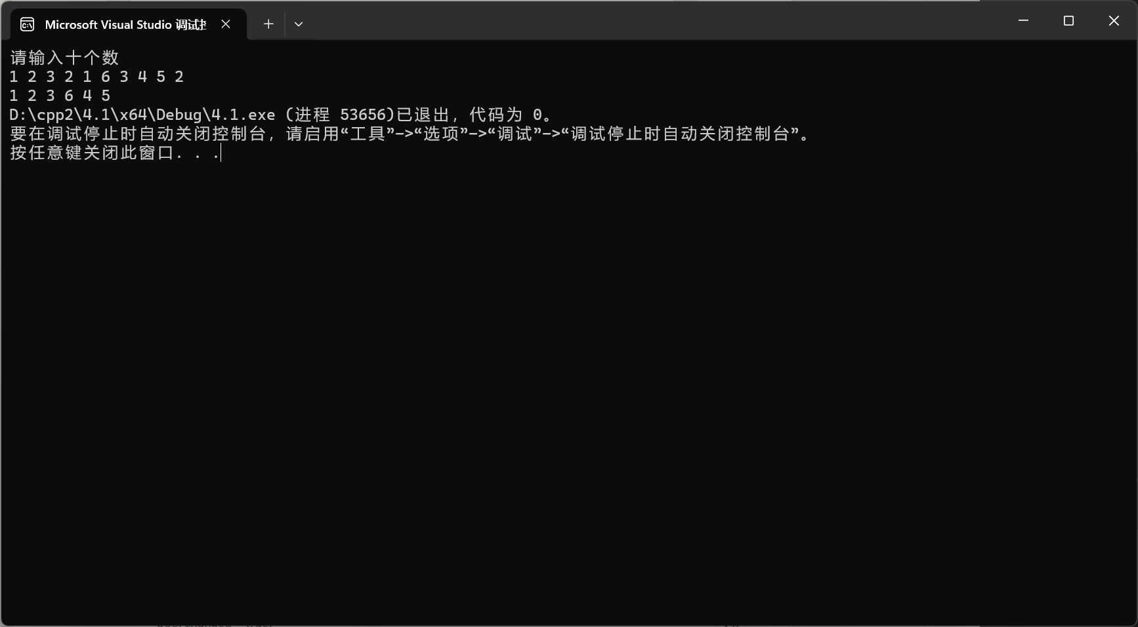

2.de<iostream>

using namespace std;

void change(double list[10])

{

bool changed = true;

do

{

changed = false;

for (int i = 0; i < 9; i++)

{

if (list[i] > list[i + 1])

{

int n;

n = list[i];

list[i] = list[i+1];

list[i + 1] = n;

changed = true;

}

}

} while (changed==true);

}

int main()

{

double B[10];

cout<<"请输入十个数"<<"\n";

for(int j=0;j<10;j++)

cin >> B[j];

change(B);

for (int n = 0; n < 10; n++)

cout << B[n]<<" ";

return 0;

}

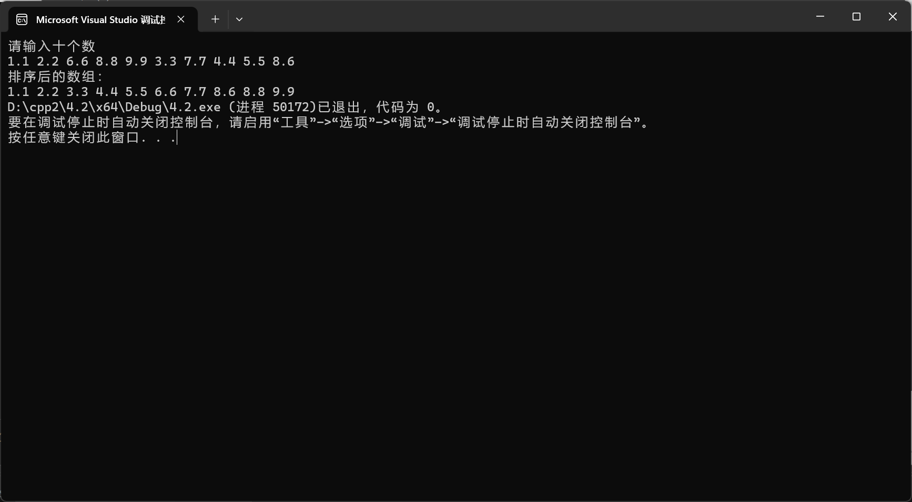

3.

#include<iostream>

using namespace std;

int main()

{

bool M[100];

for (int a = 0; a < 100; a++)

{

M[a] = false;

}

for (int j = 0; j < 100; j++)

{

for (int i = j; i < 100; i = i + j + 1)

{

switch (M[i])

{

case true:M[i] = false; break;

case false:M[i] = true; break;

}

}

}

cout << "开着的柜子号码是：";

for (int m = 0; m < 100; m++)

if(M[m])

cout << m+1<<" ";

return 0;

}

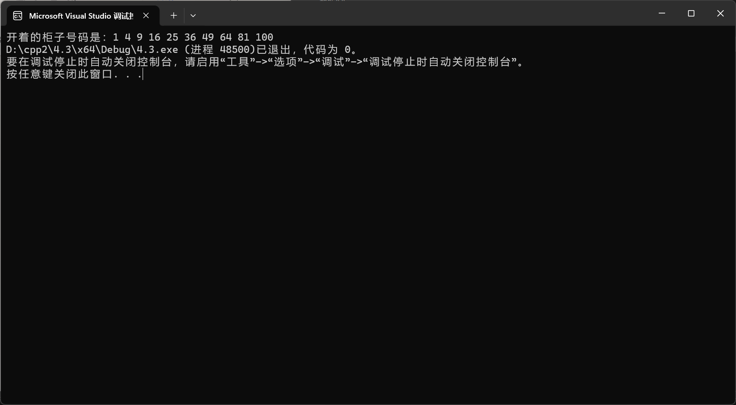

4.

#include<iostream>

using namespace std;

void merge(const int list1[], int size1, const int list2[], int size2, int list3[])

{

for (int i = 0; i < size1; i++)

list3[i] = list1[i];

for (int j = 0; j < size2; j++)

list3[size1+j] = list2[j];

for (int n = 0; n < size1 + size2-1; n++)

{

for (int m = 0; m < size1 + size2 - 1 - n; m++)

{

if (list3[m] > list3[m + 1])

{

int t;

t = list3[m + 1];

list3[m + 1] = list3[m];

list3[m] = t;

}

}

}

}

int main()

{

int size1, size2;

int list1[80], list2[80], list3[160];

cout << "Enter list1： ";

cin >> size1;

for (int a = 0; a < size1; a++)

cin >> list1[a];

cout << "Enter list2： ";

cin >> size2;

for (int b = 0; b < size2; b++)

cin >> list2[b];

cout << "The merged list is： ";

merge(list1, size1, list2, size2, list3);

cout << "The merged list is ";

for (int c = 0; c < size1 + size2; c++)

cout << list3[c]<<" ";

return 0;

}

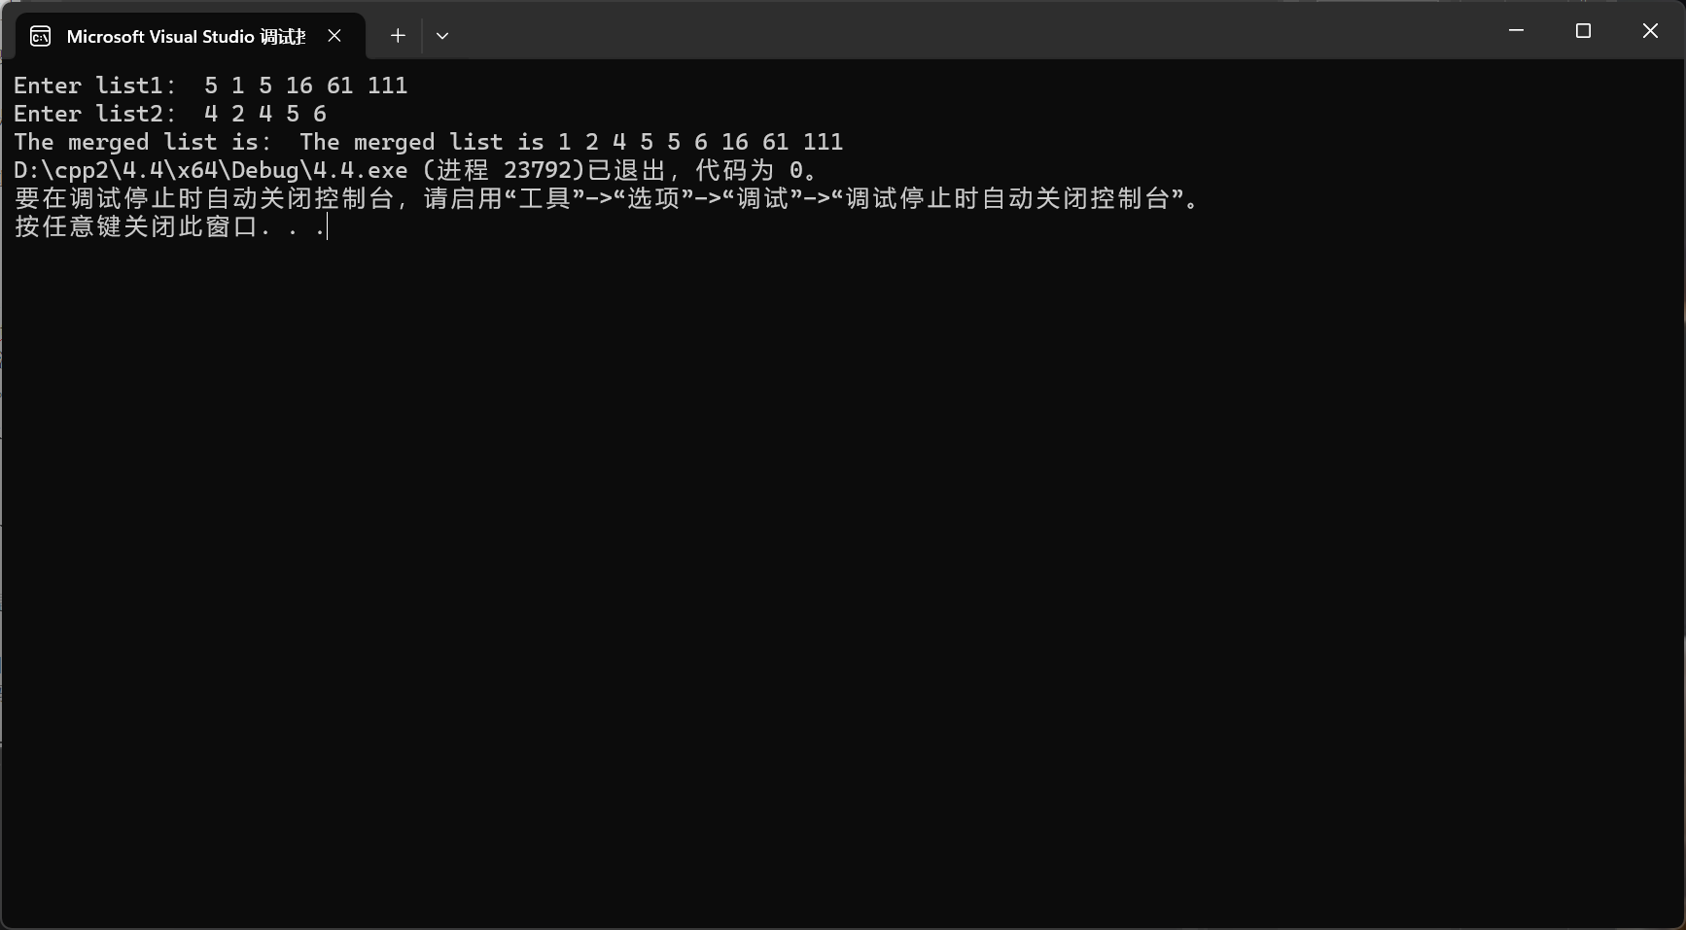

5.

#include<iostream>

using namespace std;

int indexOf(const char s1[], const char s2[])

{

int len1 = strlen(s1);

int len2 = strlen(s2);

for (int i = 0; i <= len2 - len1; i++)

{

bool match = true;

for (int j = 0; j < len1; j++)

{

if (s1[j] != s2[i + j])

match = false;

break;

}

if (match)

{

return i;

}

}

return -1;

}

int main() {

const int MAXlen = 50;

char s1[MAXlen], s2[MAXlen];

cout << "Enter the first string: ";

cin.getline(s1, MAXlen);

cout << "Enter the second string: ";

cin.getline(s2, MAXlen);

cout << "indexOf(" << s1 << "," << s2<<")is"<< indexOf(s1, s2);

return 0;

}

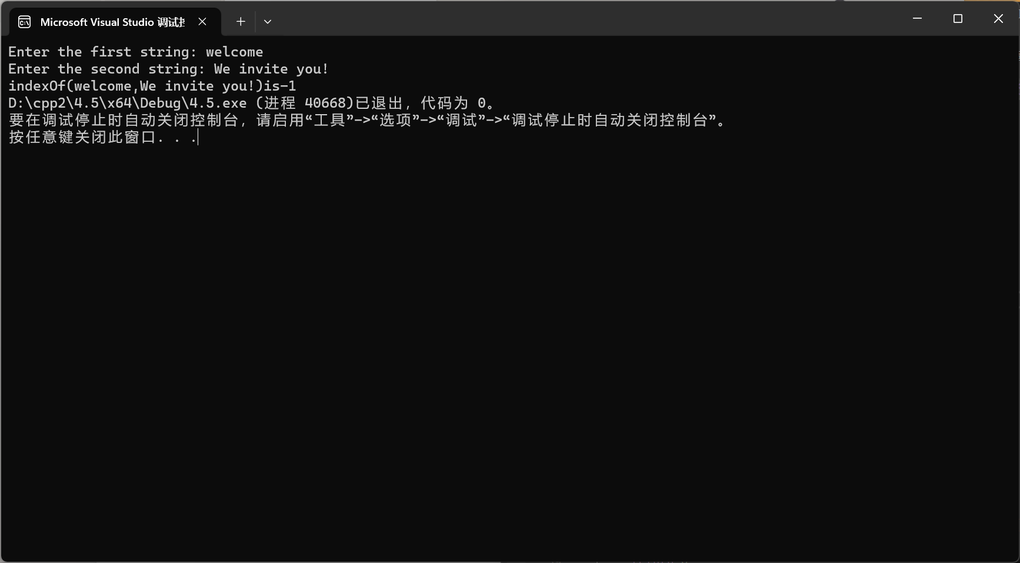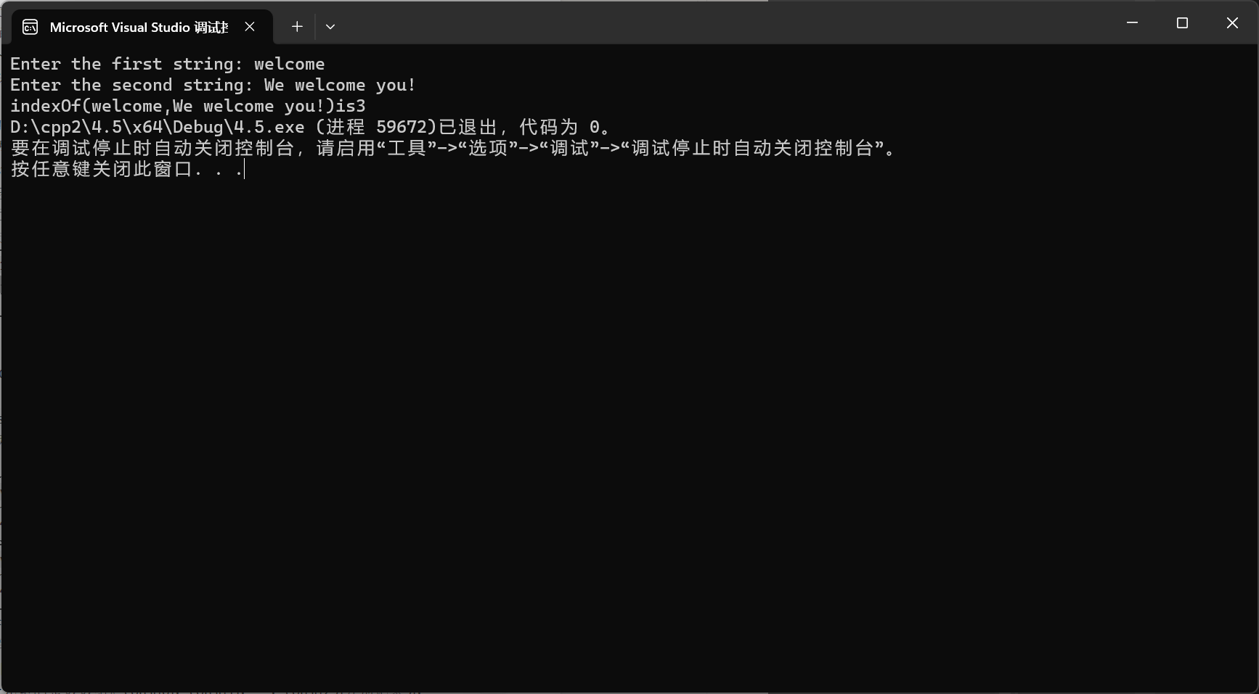

6.

#include<iostream>

using namespace std;

void count(const char s[], int counts[])

{

for (int j = 0; j < 26; j++)

counts[j] = 0;

int len = strlen(s);

for (int i = 0; i < len; i++)

{

if (s[i] >= 'a' && s[i] <= 'z')

counts[s[i] - 'a']++;

else if (s[i] >= 'A' && s[i] <= 'Z')

counts[s[i] - 'A']++;

}

}

int main()

{

int counts[26];

const int maxlen = 100;

char s[maxlen];

cout << "Enter a string:";

cin.getline(s, maxlen);

count(s, counts);

for (int i = 0; i < 26 - 1; i++)

{

if (counts[i] != 0)

cout << char('a' + i) << ":" << counts[i] << " times" << endl;

}

return 0;

}

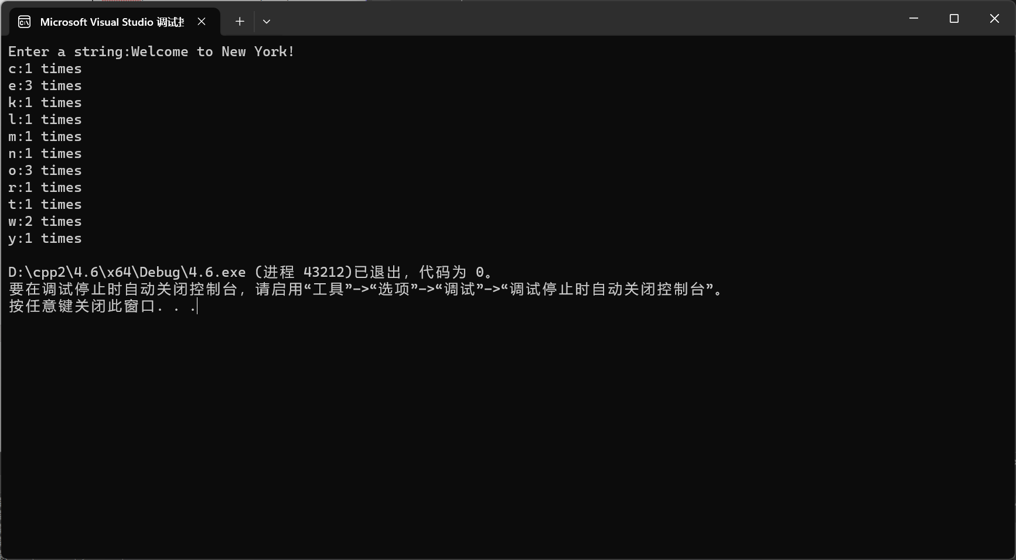

**（二）**

**1.**

#include<iostream>

using namespace std;

void main()

{

int i, j, * pi, * pj;

pj = &i;

pj = &j;

i = 5; j = 7;

cout << i <<'\t' << j <<'\t' << pi <<'\t' << pj;

cout << &i <<'\t' << *&i <<'\t'<< &j <<'\t' << *&j;

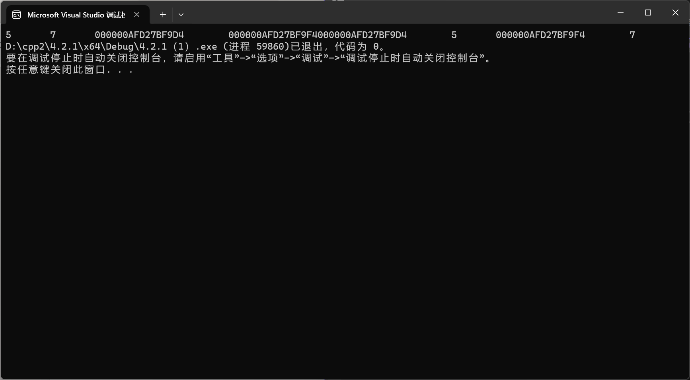 }

2.#include<iostream>

using namespace std;

int main() //C语言程序，要了解

{

int a[] = { 1,2,3 };

int* p, i;

p = a; //将数组a首地址送给p

for (i = 0; i < 3; i++)

printf("%d,%d,%d,%d\n", a[i], p[i], *(p + i), *(a + i)); //与cout功能差不多

}

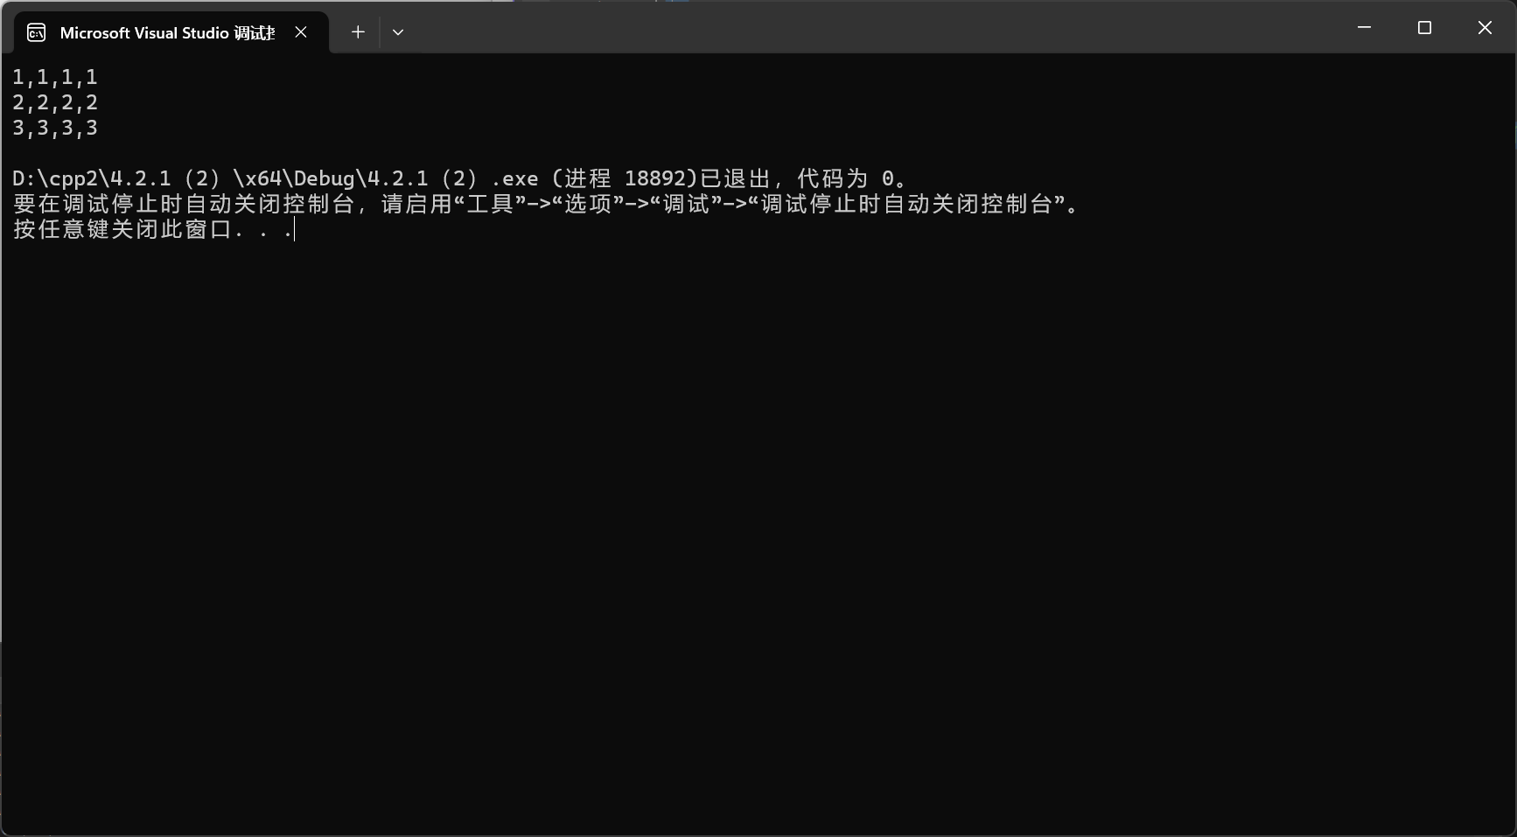3.

#include<stdio.h>

#include<iostream>

using namespace std;

void f(char* st, int i)

{

st[i] ='\0';

cout<< st<<endl;

if (i > 1)

f(st, i - 1);

}

void main()

{

char st[] ="abcd";

f(st, 4);

}

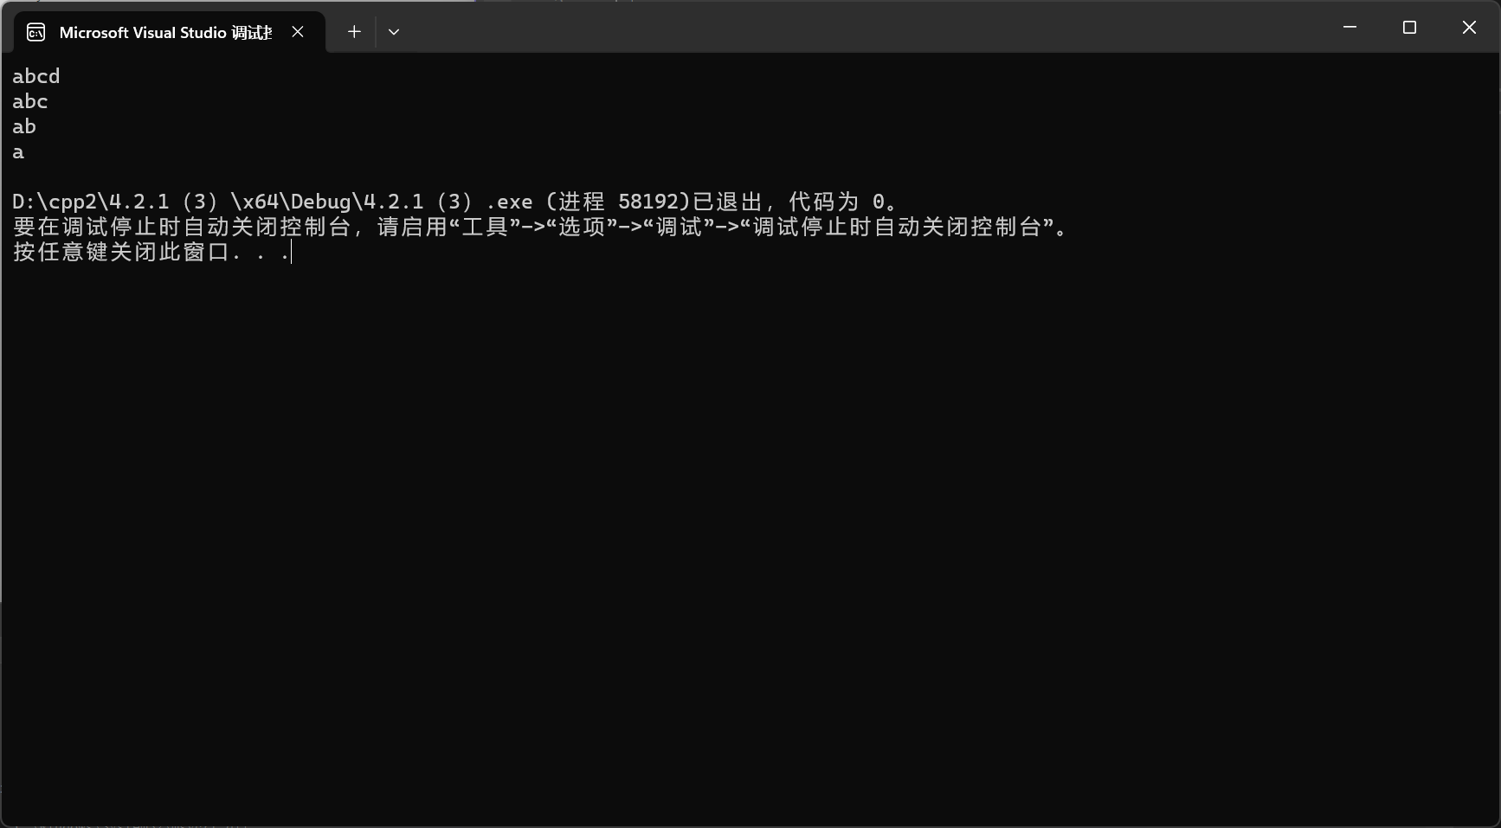

**4.**

#include<iostream>

using namespace std;

int* f()

{

int *list=new int[4]{ 1,2,3,4 };

return list;

}

void main()

{

int* p = f();

cout << p[0] << endl;

cout << p[1] << endl;

delete[]p;

}

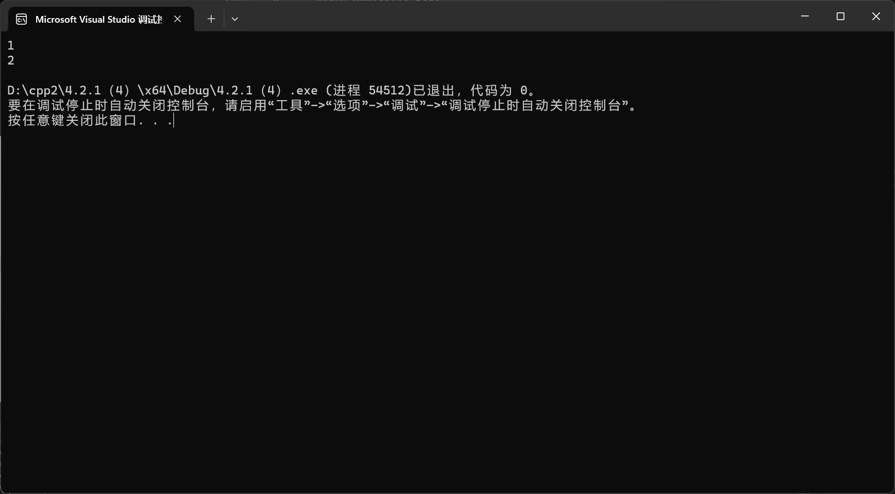

2.1

#include<iostream>

using namespace std;

int indexof(const char* s1, const char* s2)

{

int len1 = strlen(s1);

int len2 = strlen(s2);

for(int i=0;i<=len2-len1;i++)

{

bool match = true;

for (int j = 0; j < len1; j++)

{

if (s1[i] != s2[i + j])

match = false;

break;

}

if(match)

{

return i;

}

}

return -1;

}

int main()

{

const int MAXlen = 50;

char s1[MAXlen], s2[MAXlen];

cout << "Enter the first string: ";

cin.getline(s1, MAXlen);

cout << "Enter the second string: ";

cin.getline(s2, MAXlen);

cout << "indexof(" << s1 << "," << s2 << ")is " << indexof(s1, s2);

return 0;

}

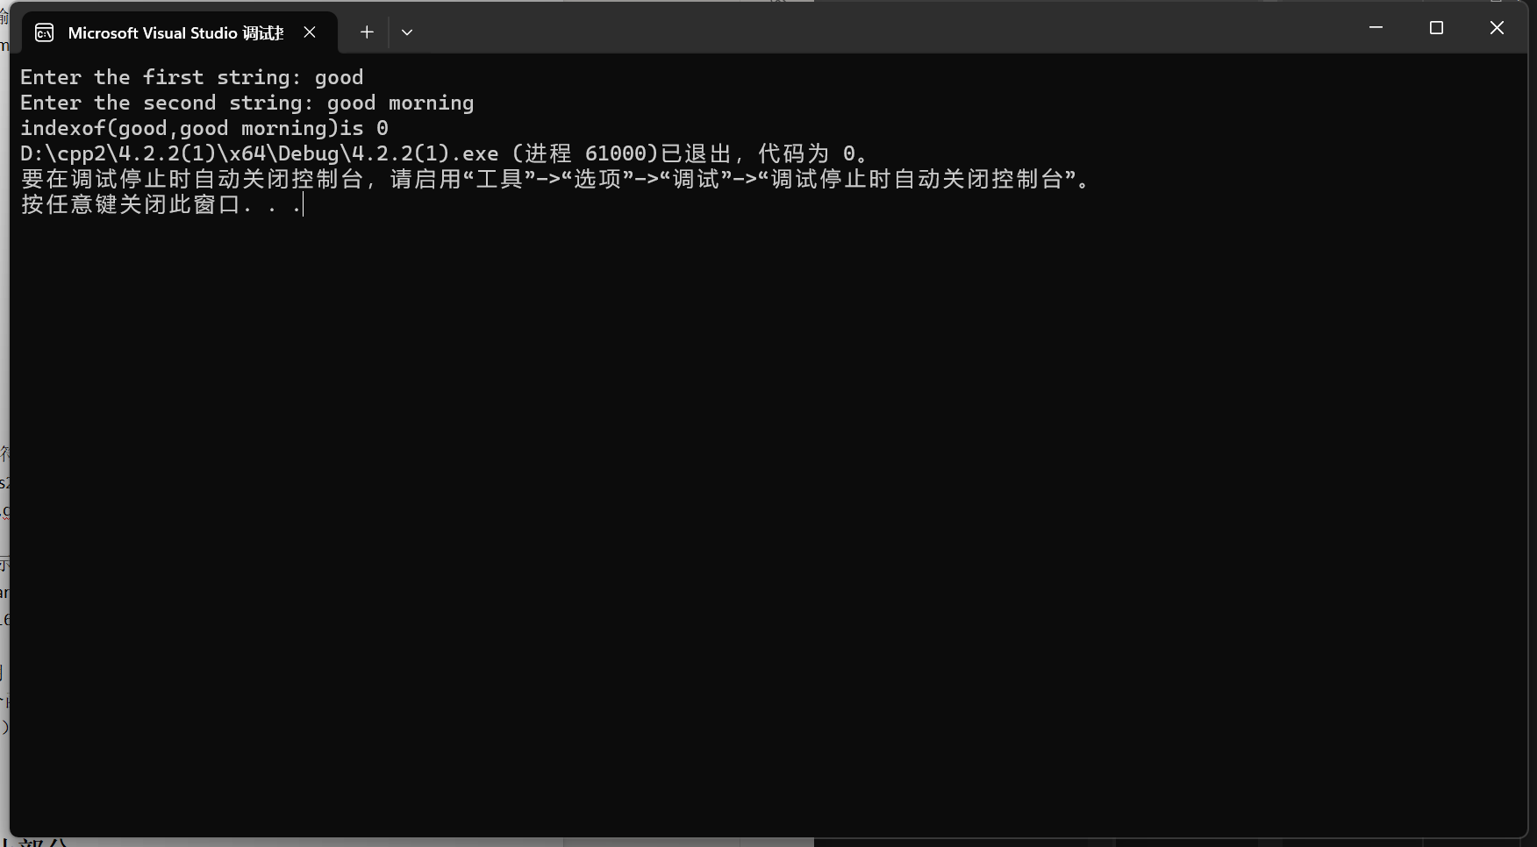

2.2

#include<iostream>

using namespace std;

int parseHex(const char* const hexString)

{

int sum = 0;

int len= strlen(hexString);

for (int i = 0; i < len; i++)

{

char currentChar = hexString[i];

int m;

if (currentChar >= '0' && currentChar <= '9')

{

m = currentChar - '0';

}

else if (currentChar >= 'A' && currentChar <= 'F')

{

m = currentChar - 'A' + 10;

}

else if (currentChar >= 'a' && currentChar <= 'f')

{

m = currentChar - 'a' + 10;

}

sum = sum *16 + m;

}

return sum;

}

int main()

{

const int maxLen = 100;

char hexString[maxLen];

cout << "请输入一个字符串: ";

cin.getline(hexString, maxLen);

int result = parseHex(hexString);

cout << result << endl;

return 0;

}

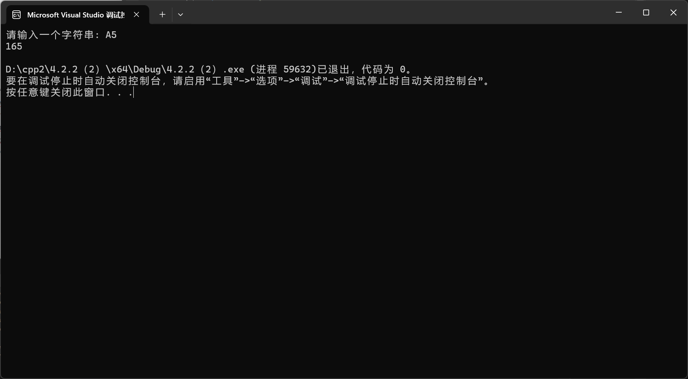

2.3

#include<iostream>

using namespace std;

void M(int a[], int size);

int main()

{

cout << "请输入元素个数: ";

int size;

cin >> size;

int* a = new int[size];

cout << "请输入数组元素:" << endl;

for (int i = 0; i < size; i++)

{

cin >> a[i];

}

M(a, size);

for (int i = 0; i < size; i++)

{

cout << *(a + i) << " ";

}

delete[]a;

return 0;

}

void M(int a[],int size)

{

for (int i = 0;i<size;i++)

{

for (int j = 0; j < size - i - 1; j++)

{

if (a[j] > a[j + 1])

{

int t;

t = a[j + 1];

a[j + 1] = a[j];

a[j] = t;

}

}

}

}

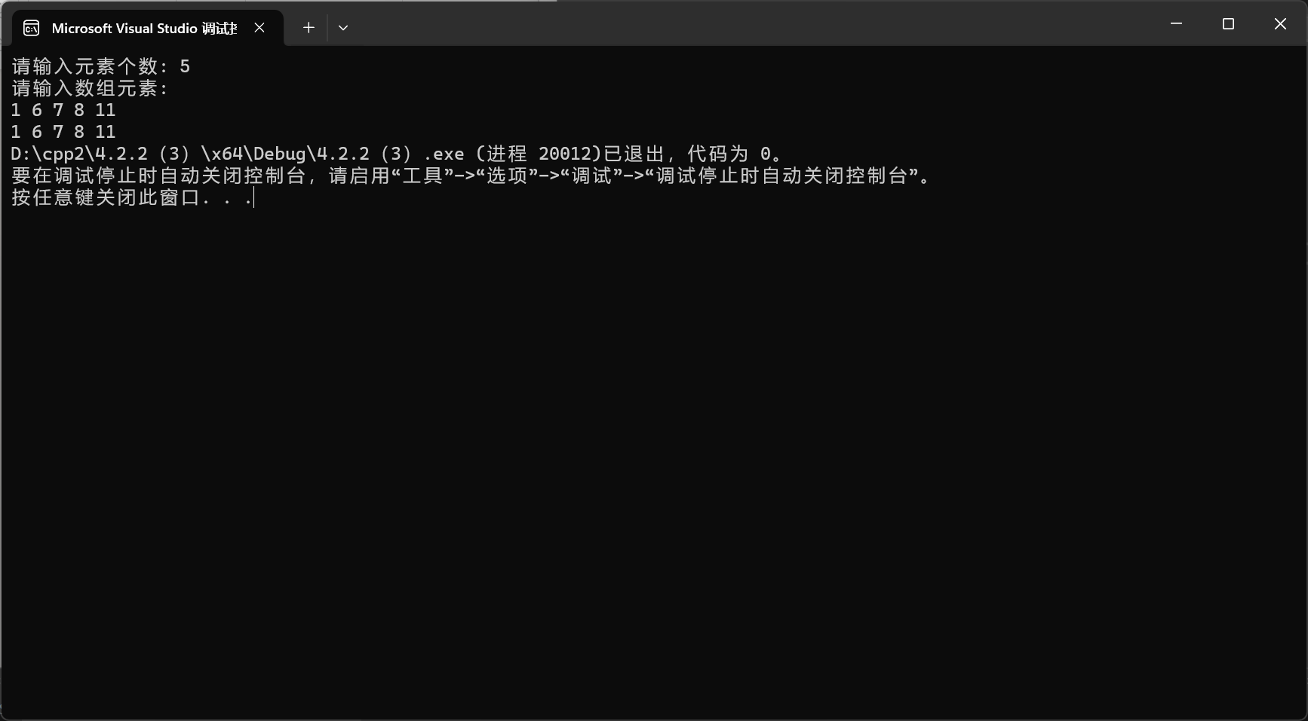

1. **遇到的问题与解决方法**
2. **忘记给变量和数组赋初值**
3. **对动态数组不熟悉**

**方法：菜就多练**

**五、体会**

指针不愧是编程的大坎，还是要多练习！！